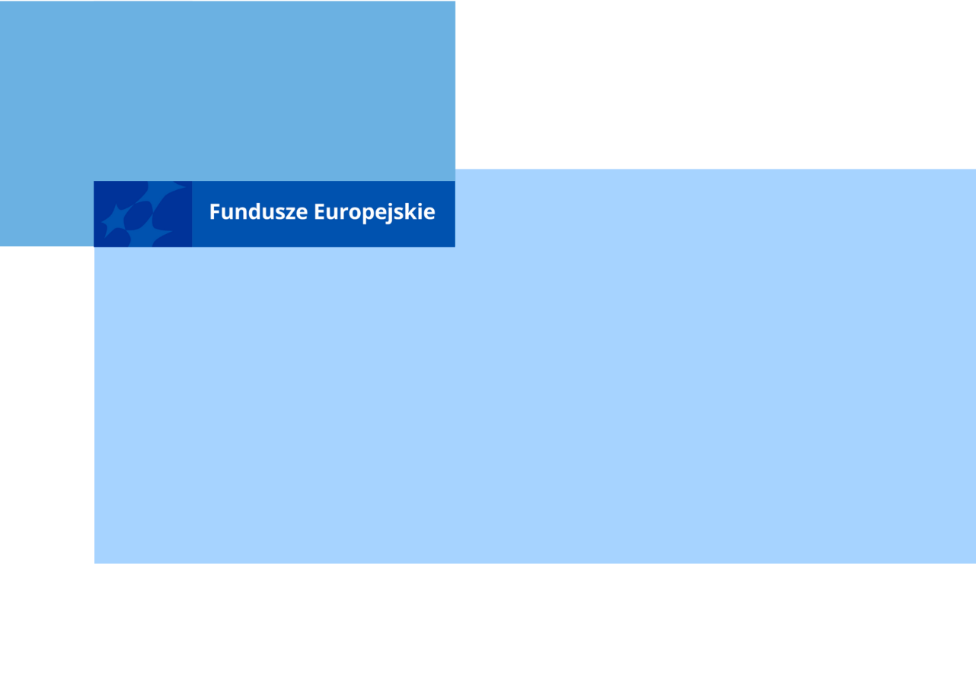
PROGRAM SZKOLENIA
Termin: 19.03.2024 r.
Zasady przygotowania projektu w nowej perspektywie finansowej 2021-2027 w ramach Europejskiego Funduszu Społecznego Plus
08.00 – 08.30 | Logowanie uczestników do platformy szkoleniowej oraz rozwiązywanie problemów technicznych
08.30 – 10.00 | - Uzasadnienie realizacji projektu – źródła pozyskania danych do analizy problemowej;  - Cel i wskaźniki na podstawie aktualnych naborów;  - Źródła weryfikacji wskaźników – przykłady i podpowiedzi z zakresu projektów rynku pracy;  - Omówienie poszczególnych części wniosku o dofinansowanie – co należy wpisać, aby projekt otrzymał wysoką punktację;
10.00 - 10.15 | Przerwa
10.15 - 11.45 | - Omówienie diagnozy potrzeb na przykładzie projektów z zakresu aktywizacji zawodowej;  - Opis grup docelowych;  - Bariery, potrzeby, oczekiwania grup docelowych;  - Zadania i harmonogram – przykładowe typy wsparcia z programu regionalnego fundusze europejskie dla Mazowsza;  - Budżet szczegółowy i prawidłowa kalkulacja;
11.45-12.15 | Przerwa
12.15-13.45 | - Kwalifikowalność wydatków, w tym VAT, trwałość projektu, wkład niepieniężny w nowej perspektywie;  - Wkład własny – przykłady wkładu niepieniężnego prawidłowo opisanego we wniosku o dofinansowanie;  - Cross-financing – nowa definicja, jak uniknąć wliczenia w limit zakupu sprzętu;  - Budżet z metodami uproszczonymi – kwoty ryczałtowe a nowa perspektywa 2021-2027;
13.45-14.00 | Przerwa
14.00-15.30 | - Personel projektu i zarządzanie projektem, sposób kalkulacji i angażowania do projektu;  - Dostępność projektów;  - Równość szans, w tym standard minimum;  - Najczęściej popełniane błędy przy wypełnianiu wniosków o dofinansowanie;  - Pytania i odpowiedzi.

Czas trwania poszczególnych modułów szkoleniowych jest każdorazowo dopasowywany do potrzeb grupy.
Organizator: Wojewódzki Urząd Pracy w Warszawie, ul. Młynarska 16, 01-205 Warszawa, wupwarszawa.praca.gov.pl
Trener: Michał Byliniak
Szkolenie dofinansowane przez Unię Europejską

